17 de Abril de 2020

Redes de Teleinformática I - Práctico IV

Nombre:___Santiago Vietto__________________________________

Tema: Capacidad de un sistema de transmisión de información con ruido

Objetivos de la clase:

- Comprender como Claudio Shannon asocia la capacidad C de un medio de transmisión con el ancho de banda B y a la relación (S/N) que hay entre la Potencia de señal que transmitimos y la Potencia del ruido.

¿Cuántas cosas podrías enumerar que has visto que haría falta crear o mejorar para hacer mejor tu vida y la de los demás?

Capacidad de un sistema de transmisión de información con ruido.

Hablemos sobre el mal que aqueja las telecomunicaciones, “EL RUIDO”.

1 - ¿Qué es el RUIDO en un sistema donde querés establecer una buena comunicación? ¿ Que fórmula expresada en dbW define al ruido térmico?

Boltzman estudió al efecto de agitación electrónica que se produce al ser un material recorrido por una corriente eléctrica y calculó la Energía del ruido, llegando a la siguiente fórmula:

N₀ = T K ( Watts/ Hz)

N₀: Energía del ruido térmico que encontraremos en 1 Hz de B

K = Cte de Boltzman 1,3803 X 10 ⁻²³ Joule/ ⁰K

T: Temperatura en grados Kelvin

Esta fórmula nos describe el Ruido que tiene un sistema a 1 Hz

El Ruido térmico es independiente de la frecuencia a que esté sometido ese medio, pero depende del Ancho de banda del medio B.

Para saber la Potencia del ruido Térmico en un determinado medio con un ancho de banda B podemos calcularlo con la siguiente fórmula:

N = K T B

Expresado en db Watts queda:

N (dbW) = 10 log₁₀ 1,3803 X 10⁻²³ + 10 log₁₀ T + 10 log₁₀ B

N (dbW) = -228.6 + 10 log₁₀ T + 10 log₁₀ B

Ejercicio 1

Calculemos el N (ruido térmico) del Cobre, Coaxial y FO pero lo hagamos en dbW, porque en Watts da valores muy pequeños y no nos dejan una noción de cuanto varia de medio a medio a 35 grados centígrados.

Medio de transmisión | Ancho de banda
Par trenzado de cobre | 10 Mhz
Cable Coaxial | 600 Mhz
Fibra Optica (un Lambda) | 400 Ghz

Respuesta:

T = 35ºc + 273 = 308 K

Ncobre(dbW) = (10 x log10(1,3803x10^-23)) + (10 x log10(308 K )) + (10 x log10(10x10^6))
= -228,6 + 24,8 + 70
= -133,8 dbW

NCA(dbW) = (10 x log10(1,3803x10^-23)) + (10 x log10(308 K )) + (10 x log10(600x10^6))
= -228,6 + 24,8 + 87,78
= -116,018 dbW

Ncobre(dbW) = (10 x log10(1,3803x10^-23)) + (10 x log10(308 K )) + (10 x log10(400x10^9))
= -228,6 + 24,8 + 116,02
= -87,78 dbW

- B – En base a los resultados, ¿el N del Cobre es mayor o menor que el de la FO?

Respuesta: La fibra optica tiene un ruido termico mucho mayor que el resto, por que el mismo ruido es mayor a medida que aumenta el ancho de banda.

Ejercicio 2

- A - ¿Cuál es el nivel de ruido térmico de un medio de transmisión de un cable UTP cat 5 con un B de 1 Mhz que opera a 35 Grados Centígrados?

Respuesta:

T = 35ºc + 273 = 308 K

Nutp5(dbW) = (10 x log10(1,3803x10^-23)) + (10 x log10(308 K )) + (10 x log10(1x10^6))
= -228,6 + 24,8 + 60
= -143,8 dbW

Conclusión: El Ruido Térmico ¿aumenta o disminuye con el B del medio?

- El ruido termico va a ser mayor a medida que aumente el ancho de banda

2 - ¿Qué otras fuentes de ruido podemos encontrar en un medio de transmisión?

- Otras fuentes de ruido:

INTERMODULACION: Este se produce cuando distintas frecuencias comparten el mismo mediode transmisio. Es las suma o diferencia de la amplificacion de dos o mas frecuencias en un amplificador no lineal

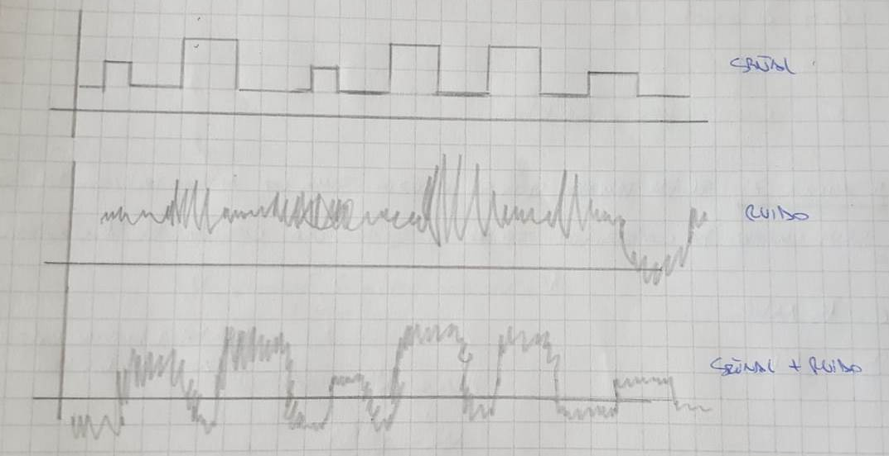

CROSSTALK: perturbacion causada por los cambios electricos o magneticos de una señal de telecomunicaciones que afecta a una señal en un circuito adyacente. Se produce en el par trenzado y en el cable coaxial. Tambien en microcircuitos, en ordenadores, y equipos de audio, asi com tambien circuitos en la red.

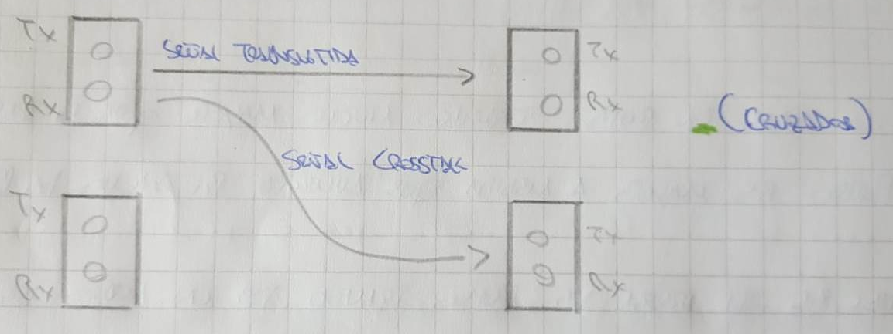

IMPULSIVO: generado por una variacion electromagnetica muy fuerte. Hay muy pocas formas de evitarlo. Es de una duracion breve.

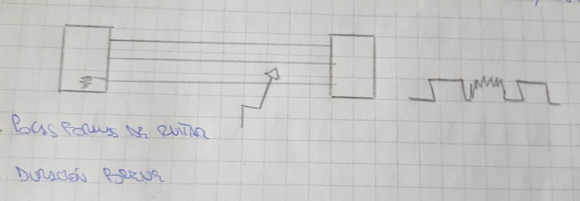

3 - ¿Quién consiguió vincular el ruido que tiene un medio de transmisión con la capacidad que tiene el sistema en su conjunto?

- La persona que logro relacionar todos estos conceptos fue el investigador Claude E. Shannon, fue un matemático, ingeniero eléctrico y criptógrafo estadounidense recordado como “el padre de la teoría de la información”

4 - ¿Cuál es la fórmula que relaciona la capacidad de un sistema C, el ancho de banda de un medio B y la relación que existe entre la potencia de la señal transmitida S y la potencia del ruido N generado en el medio?

- Formula: C (bps)= B log ₂ (1 + S/N)
Donde C es la velocidad máxima en bits por segundo, B el ancho banda y S/N la relacion señal ruido.

Ejercicio 3
- A - Si en un medio de transmisión inyecto en su entrada una señal de 1 Watt de potencia, y a la salida obtengo una señal de 0,0001 W. ¿Cuál será la atenuación A de la señal expresada en decibeles?.

Medio de Transmisión
Transmisor
Receptor

Pin= 1 W Att= ¿? Pout= 0,0001 W

Att (db) = 10 log₁₀ (P_{out}/P_{in})

Respuesta:

Pout = 0.0001 W
Pin = 1 W

Att(db) = 10 x log10(0.0001W/1W)
= 10 x -4
= -40 db

- B - Ahora bien, si a la salida de ese medio, es decir, a la entrada del receptor tengo una relación S/N (Señal/Ruido) de 20 db, ¿Cuál será la potencia del ruido?
Receptor
Medio de Transmisión
S/N = 20db

Sout = 0,0001W
N=¿?
La relación señal ruido también puede venir expresada en decibeles,

S/N (db) = 10 log₁₀ S/N

Respuesta:

S/N = 20 db
Sout = 0.0001 W

20 db = 10 x log10 (0.0001 W/N)

antiLog10(20 db/10) = 0.0001 W/N

100 = 0.0001 W/N

N = 0.0001 / 100

N = 1x10^6 W = 1 MicroWatt

Ejercicio 4

Si una señal binaria se envía por un canal de 600 Mhz de ancho de banda B cuya relación señal ruido S/N es de 17,993405 db, ¿Cuál será la máxima velocidad de transmisión que podamos obtener?
ATENCIÓN!, Recordemos que en la fórmula de capacidad de Shannon la relación Señal / Ruido (S/N) no viene expresada en decibeles y aquí en el ejercicio está expresándome esta relación en decibeles.
El Primer paso es convertir los 17,993405 db a Relación S/N

S/N (db) = 10 log₁₀ S/N

Respuesta:

17,993405 db = 10 log₁₀ S/N

antiLog10(17,993405 db) = S/N

63 veces = S/N

Ahora entonces sabiendo que la señal es ¿? veces mayor al ruido podemos calcular la Capacidad con la fórmula de Shannon.

C (bps)= B log ₂ (1 + S/N)

Respuesta:

C (bps) = 600 x log ₂ (1 + 63)

= 600 Mhz x 6

= 3600 Mbps = 3600000000 bps = 3.6 Gbps

Ejercicio 5
- A - ¿Qué cantidad de niveles de codificación se necesitan en un sistema de transmisión sin ruido para alcanzar una capacidad de 7.200 Mbps si el medio tiene un ancho de banda B de 600 Mhz?

Respuesta:

7200 Mbps = 2 x 600Mhz x log ₂ (M)

AntiLog2(7200/1200) = M

64 veces = M

- B – Los modems que estoy usando para conseguir estas 64 combinaciones modulan en amplitud y fase, si en amplitud modulan hasta 16 amplitudes diferentes, ¿en cuántas fases también me deberían modular cada amplitud para tener las 64 combinaciones que necesito?

Respuesta: Me reconoce 16 amplitudes en cada una de las 4 fases por lo tanto puedo tener 64 combinaciones. 4 fases x 16 amplitudes = 64 combinaciones

- C - Ahora vamos a considerar el medio con ruido y calculemos cual es la relación entre la señal y el ruido S/N que tiene que haber en nuestro receptor para tener los 7.200 Mbps de Capacidad en el sistema con ese B de 600 Mhz en el medio.

Respuesta:

S/N = ¿?
C = 7.200 Mbps
B = 600 Mhz

7200 Mbps = 600Mhz x log ₂ (1 + S/N)

AntiLog2(7200/600) = 1 + S/N

4096 = 1 + S/N

4094 - 1 = S/N

4095 = S/N

- D - Ahora veamos cual es la potencia de ruido N en Watts (W) admisible para poder alcanzar esta relación S/N de 4095 veces si la potencia de entrada medida en mi receptor S out es de 1mW ( 0,001 W)
Receptor
Medio de Transmisión
S/N = 4095

Sout = 0,001 W
N=¿?
Respuesta:

S/N = 4095
Sout = 0.001 W

0.001 W/N = 4095

0.001 W/4095 = N

2.442x10^-7 W = N

24.4x10^-6 W = N

Ejercicio 6
- Si inyecto una señal S_{in} de 1 W con el transmisor y recibo en el receptor una señal de 1 mW y estamos utilizando un cable coaxial que tiene -5db de atenuación A cada 100 mts, ¿a que distancia está el transmisor del receptor?, o dicho de otra forma ¿Qué longitud tendrá el medio de transmisión?
Receptor
Medio de transmisión
Transmisor

S_{in}= 1 W S_{out=} 1 mW

Att (db) = 10 log ₁₀ S_{out} / S_{in}

Respuesta:

Sin = 1 W
Sout = 0.001 W

Att(db) = 10 x log10(0.001W/1W)
= 10 x -3
= -30 db

Longuitud del cable CA:

-5 db --------------- 100 mts
-30 db ---------------x= 600 mts

- ¿Cuál es la potencia de ruido N si la relación señal ruido S/N es de 255? (ojo que la relación señal ruido la expreso en veces y no en db)

Respuesta:

S/N = 255

0.001 W/N = 255

0.001 W/255 = N

3.92x10^-6 W = N

Ejercicio 7

A - Veamos ahora que sucede si el receptor está a tan solo 300 mts de distancia del transmisor, y está transmitiendo a 1 W de potencia ¿Que potencia de señal S_{out} mediré en mi receptor?

Respuesta:

Sin = 1 W

-15 db = 10 x log10(Sout/1W)

AntiLog10(-15/10) = Sout/1W

0.031622 x = Sout

0.031622 W = Sout

- B - ¿Cuál será entonces la relación señal ruido S/N a los 300 mts. si el ruido es de 0,001 W)

Respuesta:

N = 0.001 W
Sout = 0.0316 W

0.0316 W/0.001 W = 31.6

- C - ¿Cuál será entonces la máxima capacidad que pueda tener mi sistema de transmisión si sabemos ya que B es de 10 Mbps y conocemos la relación señal ruido S/N de este sistema (aprox. 31) que tiene un medio de 300 mts. de longitud?

C (bps)= B log ₂ (1 + S/N)

Respuesta:

C (bps) = 10 Mbps x log ₂ (1+31.6)

= 10 x 5.02

= 50.2 Mbps

Conclusiones finales

Nyquist nos dice cuántas combinaciones podemos alcanzar con el B del medio y la cantidad de combinaciones posibles que pueda realizar mi transmisor y reconocer mi receptor (M).

Shannon, nos dice cual es la máxima capacidad C que pueda tener un sistema en función del B del medio y de la relación S/N que tenemos entre la potencia de la señal que lleva la información y el ruido que se inserta en el medio de transmisión.

Sobre el ejemplo vemos que la longitud del medio es un limitante de la capacidad que pueda tener un sistema de transmisión ya que reduce la potencia de la señal que transporta la información y como la potencia de ruido se mantiene constante en base al B del medio, la relación entre ambos se reduce.

Vemos además que la energía del ruido aumenta con el B del medio, por lo que cuando se diseñan medios de transmisión se procura reducir la atenuación de la señal para reducir la relación S/N.

